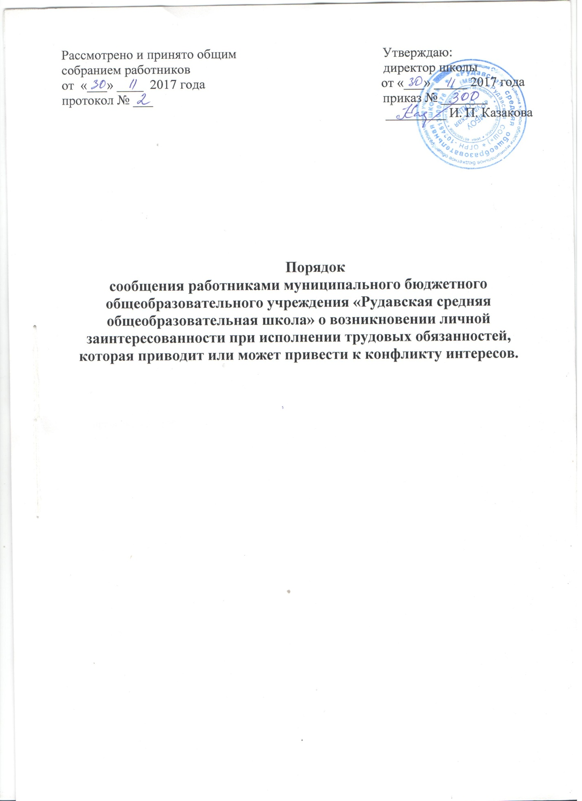

1. Настоящий Порядок уведомления работниками МБОУ «Рудавская СОШ» о возникновении личной заинтересованности при исполнении трудовых обязанностей, которая приводит или может привести к конфликту, устанавливает процедуру уведомления работника о возникновении личной заинтересованности при исполнении трудовых обязанностей, которая приводит или может привести к конфликту интересов.

2. Для целей настоящего Порядка используются понятия “коррупция”, “конфликт интересов” и “личная заинтересованность”, установленные [Федеральным законом от 25.12.2008 N 273-ФЗ “О противодействии коррупции”](http://docs.cntd.ru/document/902135263).  
3. Лицо обязано уведомить работодателя о возникновении личной заинтересованности при исполнении трудовых обязанностей, которая приводит или может привести к конфликту интересов, как только ему станет об этом известно.  
4. При невозможности уведомить о возникновении личной заинтересованности при исполнении трудовых обязанностей, которая приводит или может привести к конфликту интересов, в срок, указанный в пункте 3 настоящего Порядка, по не зависящей причине, уведомление представляется не позднее одного рабочего дня после ее устранения.  
5. Руководитель организации рассматривает уведомление о возникновении личной заинтересованности при исполнении трудовых обязанностей, которая приводит или может привести к конфликту интересов (далее – уведомление), К уведомлению прилагаются дополнительные материалы, подтверждающие обстоятельства, доводы и факты, изложенные в уведомлении. При не разрешении сообщения на месте, передает документы в Комитет образования Курской области.

6. Регистрация уведомлений осуществляется в день их поступления в журнале регистрации уведомлений организации.  
7. Зарегистрированное уведомление в день его поступления передается на рассмотрение руководителю образовательного учреждения.  
По решению руководителя уведомление может быть передано в комиссию (организационный отдел) для осуществления его предварительного рассмотрения и проверки содержащихся в нем сведений.

8. В ходе предварительного рассмотрения уведомлений члены комиссии:  
1) получать от руководителя организации, представившего уведомление, пояснения по изложенным в нем обстоятельствам;  
2) изучать представленные руководителем организации дополнительные материалы;  
3) получать от руководителя организации, представившего уведомление, а также от иных лиц, имеющих отношение к фактам, указанным в уведомлении, письменные пояснения по существу поданного уведомления и дополнительным материалам;  
4) направлять запросы в федеральные органы государственной власти, иные государственные органы, органы местного самоуправления муниципальных образований и заинтересованные организации в целях проверки сведений, содержащихся в уведомлении.  
9. Должностные лица комиссии (организационного отдела), осуществляющие предварительное рассмотрение уведомлений, не вправе разглашать сведения, ставшие им известными в ходе такого рассмотрения. Разглашение сведений, полученных в результате осуществления предварительного рассмотрения уведомлений, влечет за собой ответственность, предусмотренную законодательством Российской Федерации.  
10.По результатам предварительного рассмотрения уведомлений комиссия (организационный отдел) подготавливает мотивированное заключение на каждое из них (далее – заключение).  
Заключение оформляется в свободной форме на имя руководителя, подписывается членами комиссии, осуществляющей предварительное рассмотрение уведомления.  
11.В заключении указываются:  
1) сведения, подтверждающие или опровергающие факт возникновения конфликта интересов или возможности его возникновения при исполнении трудовых обязанностей сотрудником организации, представившим уведомление;  
2) анализ причин и условий, способствующих возникновению конфликта интересов или возможности его возникновения;  
3) перечень конкретных мероприятий, которые предлагается провести для устранения выявленных причин и условий, способствующих возникновению конфликта интересов или возможности его возникновения;  
4) выводы о наличии признаков коррупционного правонарушения и оснований для направления материалов в правоохранительные органы, а также необходимости принятия иного решения с изложением мотивированных причин необходимости его принятия.  
12. Уведомление, заключение и другие материалы, полученные в ходе предварительного рассмотрения уведомления, представляются руководителю в течение семи рабочих дней со дня поступления уведомления в комиссию (организационный отдел).  
В случае направления запросов, указанных в подпункте 4 пункта 8 настоящего Порядка, уведомление, заключение и другие материалы представляются руководителю в течение 45 дней со дня поступления уведомления в организационный отдел. Указанный срок может быть продлен руководителем на основании служебной записки должностного лица организационного отдела, осуществляющего предварительное рассмотрение уведомления, но не более чем на 30 дней.  
13. По итогам рассмотрения уведомления руководитель принимает одно из следующих решений:  
1) признать, что при исполнении трудовых обязанностей работником организации, представившим уведомление, конфликт интересов отсутствует;  
2) признать, что при исполнении трудовых обязанностей работником организации, представившим уведомление, личная заинтересованность приводит или может привести к конфликту интересов;  
3) признать, что руководителем организации, представившим уведомление, не соблюдались требования об урегулировании конфликта интересов.  
14. В случае принятия решения, предусмотренного подпунктом 2 пункта 14 настоящего Порядка, руководитель учреждения принимает меры или обеспечивает принятие мер по предотвращению или урегулированию конфликта интересов.  
15. Неисполнение руководителем организации обязанностей по принятию мер для предотвращения или урегулирования конфликта интересов является основанием для привлечения его к ответственности в соответствии с законодательством Российской Федерации.

**Приложение 1. Уведомление о возникновении личной заинтересованности при исполнении трудовых обязанностей, которая приводит или может привести к конфликту интересов**

________________________________

(должность, ФИО работодателя)

от _____________________________

(должность, ФИО руководителя

организации)

Уведомление о возникновении личной заинтересованности при исполнении трудовых обязанностей, которая приводит или может привести к конфликту интересов

Уведомляю о возникновении у меня личной заинтересованности при

исполнении трудовых обязанностей, которая приводит или может привести к

конфликту интересов (нужное подчеркнуть).

Обстоятельства, являющиеся основанием возникновения личной

заинтересованности:

___________________________________________________________________________

___________________________________________________________________________

___________________________________________________________________________

Трудовые обязанности, на исполнение которых влияет или может повлиять

личная заинтересованность:

___________________________________________________________________________

___________________________________________________________________________

___________________________________________________________________________

Предлагаемые меры по предотвращению или урегулированию конфликта

интересов:

___________________________________________________________________________

___________________________________________________________________________

___________________________________________________________________________

Дополнительные сведения:

___________________________________________________________________________

___________________________________________________________________________

___________________________________________________________________________

“__” ___________ 20__ г. _______________                        _______________________

                                                                 (подпись лица,  направляющего                                              (расшифровка подписи)

                                                                         уведомление)

Уведомление зарегистрировано “__” ___________ 20__ г.  № ______________

___________________________________________________________________________

(подпись, ФИО, должность лица, зарегистрировавшего уведомление)

**Приложение 2. Журнал регистрации уведомлений руководителей организаций.**

|  |  |  |  |  |  |
| --- | --- | --- | --- | --- | --- |
|  |  |  |  |  |  |
| N п/п | Дата регистрации | Регистрационный номер | ФИО лица, направившего уведомление | Должность лица, направившего уведомление | ФИО, подпись регистратора |
| 1 | 2 | 3 | 4 | 5 | 6 |